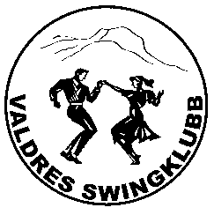

Protokoll fra årsmøtet i Valdres Swingklubb 2026

Årsmøtet ble avholdt 10.februar 2026 på Gulbygningen på Måno.

Totalt antall frammøtte: ……..

Åpning/konstituering
- Godkjenne de stemmeberettigede medlemmene
- Velge møteleder og referent
- Velge to til å underskrive protokollen, samt ansvar ved skriftlig valg
- Godkjenne innkalling og sakliste
- Årsberetning for 2025
- Revidert regnskap for 2025 og økonomisk beretning
- Behandle innkomne saker
7.1 Endring av vedtekter/Lovnorm for idrettslag
7.2 Medlemskontigent for medlemmer under 25 år
- Budsjett for 2026
- Valg
Velge valgkomite

Referent

Siv Monica Sletten

Underskrift 1 Underskrift 2

